Matlab保存路径：

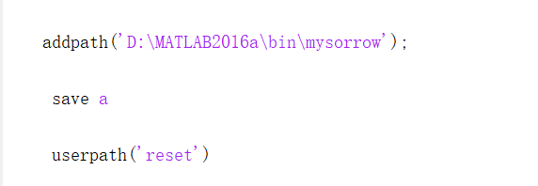

Matlab打开hightec：

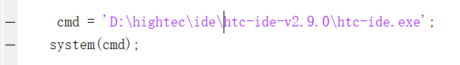

自动build：

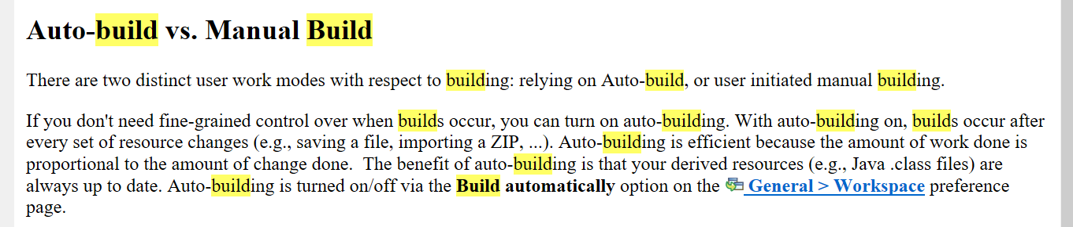

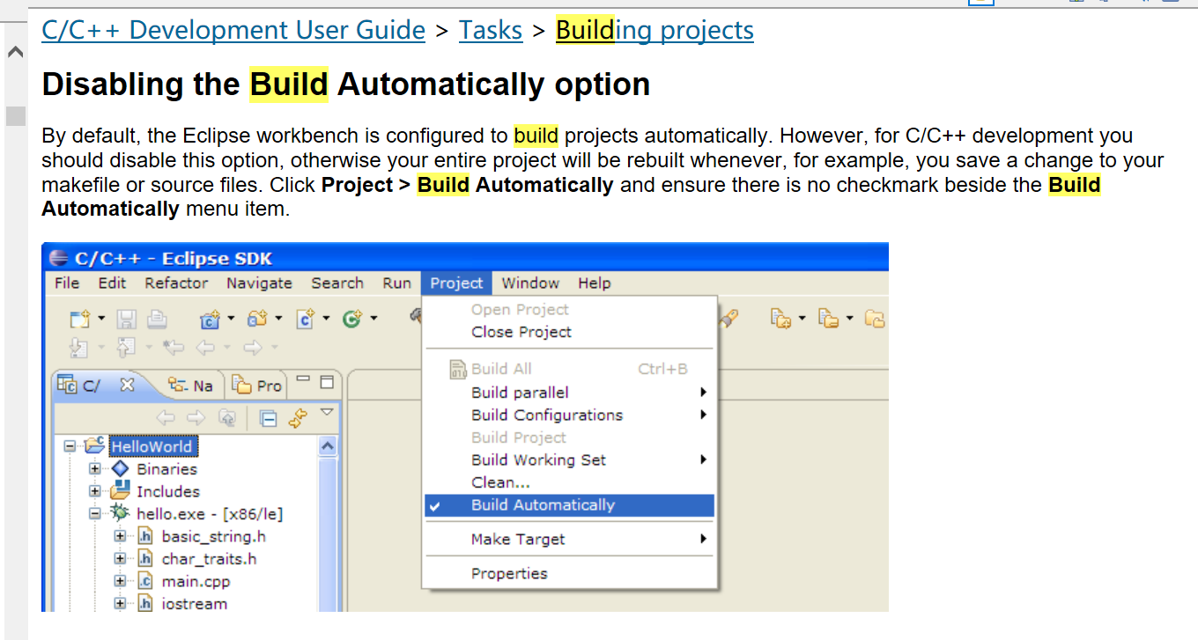

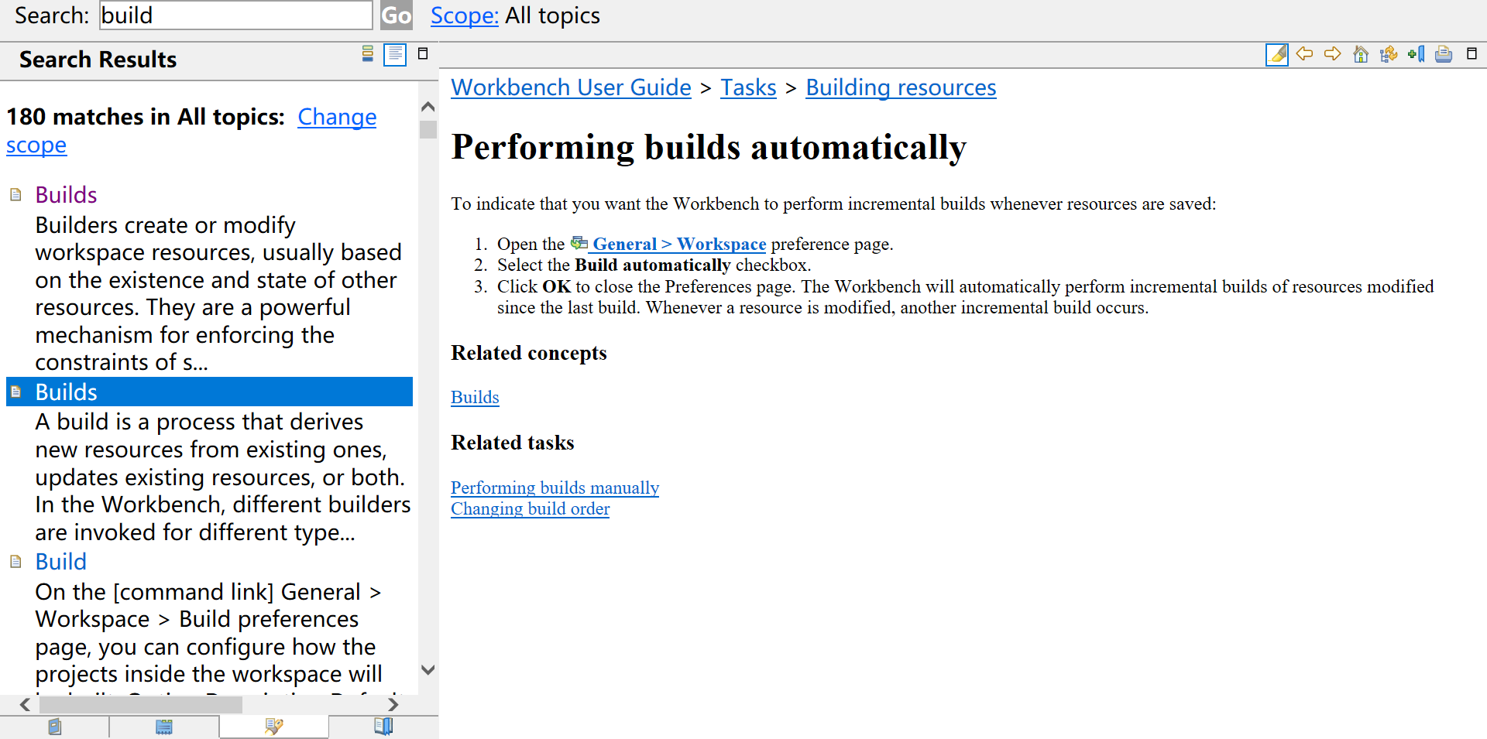

<https://www.pianshen.com/article/51211382967/>

（结果与帮助文档描述不符，没有发生build automatically）

Jenkins打开hightec：

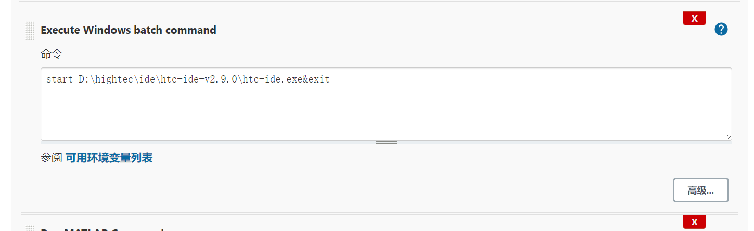

（必须用cmd命令的方式打开Jenkins，否则打不开exe）

虚拟键盘build：

Ctrl+B 自动构建

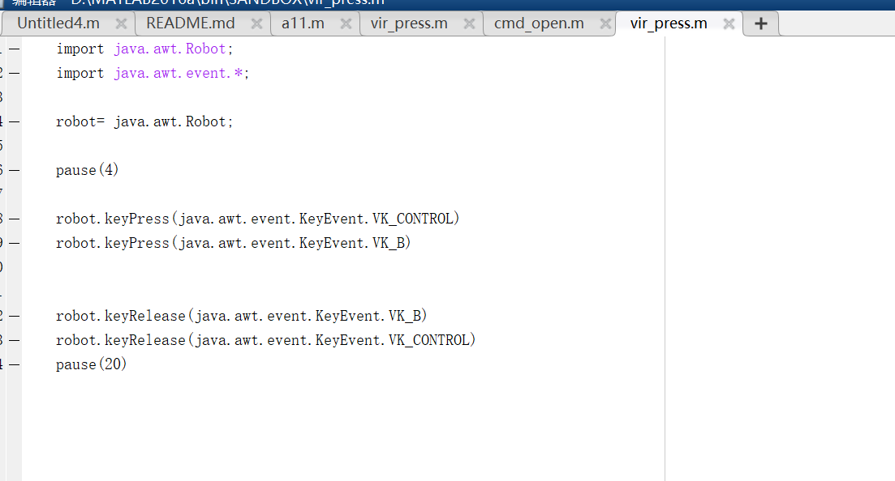

import java.awt.Robot;

import java.awt.event.*;

robot= java.awt.Robot;

pause(4)

robot.keyPress(java.awt.event.KeyEvent.VK_F5)

robot.keyRelease(java.awt.event.KeyEvent.VK_F5)

robot.keyPress(java.awt.event.KeyEvent.VK_CONTROL)

robot.keyPress(java.awt.event.KeyEvent.VK_B)

robot.keyRelease(java.awt.event.KeyEvent.VK_B)

robot.keyRelease(java.awt.event.KeyEvent.VK_CONTROL)

pause(20)

Jenkins调用：

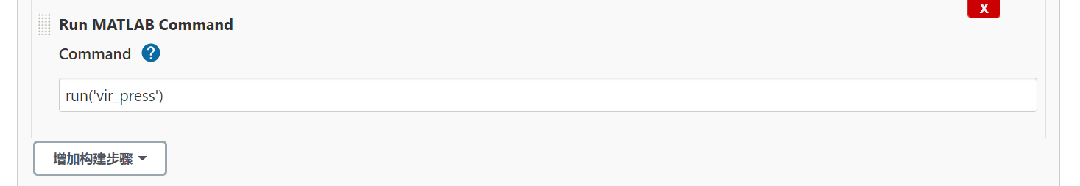

最终效果：

